Ao tentar salvar o relatório, consta mensagem de erro:

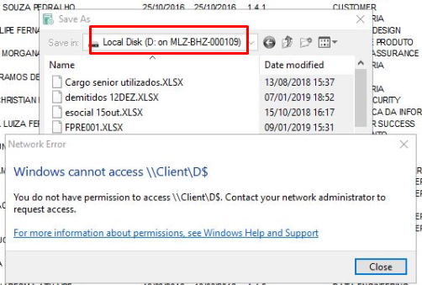

Executar o comando: cmd

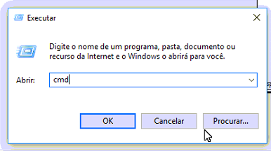

Nesta tela, efetuar o comando: hostname

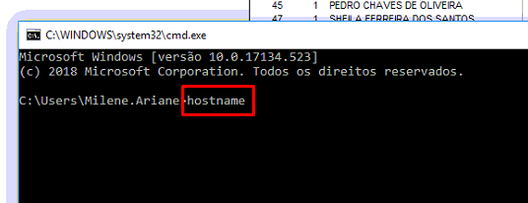

Irá aparecer o nome do diretório que está tentando salvar e qual o usuário.

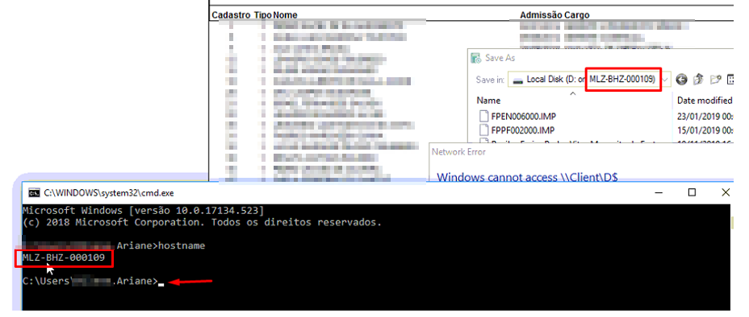

Clicar com o botão direito do mouse no ícone do Citrix e selecionar a opção “Connection Center”:

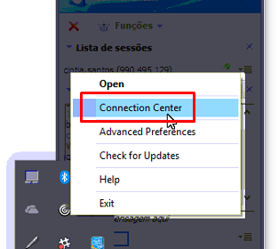

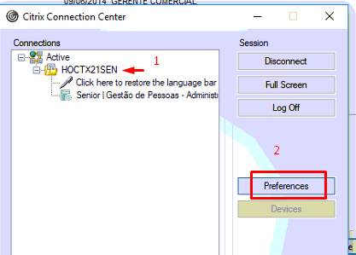

Verificado que a usuária não possuía permissão:

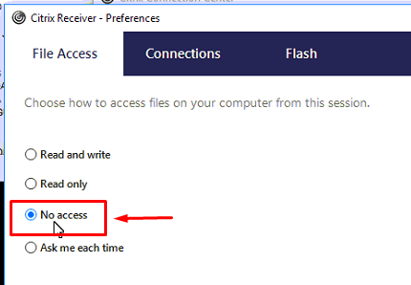

Alterada a permissão:

